Консультация для родителей: «Правила дорожного движения, дорога из дома в сад».
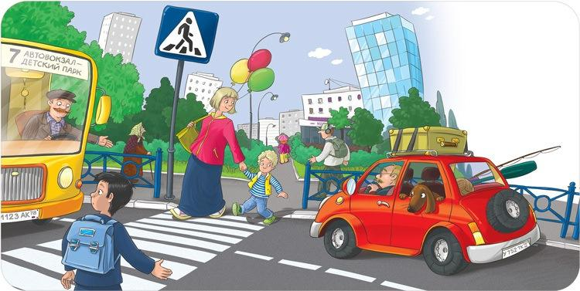

Ежегодно в дорожно-транспортных происшествиях погибают дети, и чаще всего это пешеходы. От Нас взрослых зависит соблюдение правил дорожного движения. Только ВАШ пример может научить ребенка соблюдать правила дорожного движения.
По дороге из дома в детский сад выберите наиболее безопасный маршрут. Пусть он будет чуть длиннее, дольше по времени — главное, чтобы это было безопасно для вас и ваших детей. Объясняйте ребенку почему вы пошли именно этой дорогой.
Не зависимо от того где вы проживаете, в частном или многоквартирном доме, приучайте ребенка к тому,что выходя из подъезда или за калитку необходимо посмотреть по сторонам, нет ли проезжающей машины. Проговорите: «Если видишь проезжающую машину, остановись, подожди пока она проедет и только потом продолжай путь!»
Объясняйте ребенку, что двигаться надо непосредственно по тротуарам или пешеходным дорожкам. Дорогу переходите только в положенном месте, дойдите до пешеходного перехода. Потраченная, на Ваш взгляд, лишняя минута, может спасти жизнь вам и вашему ребенку. Переходя дорогу, если нет светофора проговаривайте: «Поверни голову сначала налево, посмотри нет ли машин, а потом посмотри направо, если нет машин или они остановились, значит можно начинать путь».
Если установлен светофор, учите переходить дорогу только на разрешающий сигнал.
Регулярное проговаривание правил дорожного движения, а также ваш личный пример, научит вашего ребенка соблюдать правила дорожного движения.

Помните!
Здоровье и безопасность ваших детей в ваших руках!

